제 목 : WinCVS (Current Version System) User Guide
날 짜 : 2003년 5월 22일
최종수정일: 2003년 5월 24일

작 성 자 : 최준호 sparrowsoft@hanafos.com

내 용 : WinCVS (CVS클라이언트 및) CVSNT/CVS (CVS 서버) 설정 방법
WinCVS를 통해 프로젝트 버전관리

목차
- CVS 소개
- CVSNT 설치
- CVSNT 설정
- CVS (리눅스 버전 ) 설치 및 설정
- WinCVS 설치
- WinCVS 를 통해 프로젝트 버전관리
6.1 서버에 접속하려면.
6.2 리포지토리에 프로젝트 올리기 (import module)
6.3 서버로부터 받아와 작업공간 만들기 (Checkout Module)
6.4 받아온 모듈을 이제 편집 하고 수정하고 다시 서버에 올리는 작업을 해야 합니다. (commit)
6.5 서버로부터 파일 받아오기 (update)
6.6 파일의 추가/삭제
6.6 작업기록

1. CVS소개
CVS는 각종 파일의 버전을 쉽게 관리할 수 있도록 도와주는 도구이다. 독자들 중에는 아직 버전 관리의 필요성을 크게 느끼지 못하는 사람도 많이 있을 것이다. 하지만 CVS가 제공하는 기능들을 직접 보고 그 편리함을 체험해 본다면, 앞으로는 CVS 없이 프로젝트를 진행한다는 것은 상상할 수도 없는 일이 될 것이다.
예를 들어 간단한 프로그램을 하나 작성한다고 하자. 비교적 간단해 보이는 문제여서 곧바로 코딩을 시작하여 하루만에 작업을 마쳤다. 하지만 실행해보니 의도한 바대로 결과가 나오지 않는다. 원인이 무엇인지 알아내기 위해 이부분 저부분을 뜯어고치다 보면 처음의 모습은 거의 찾아볼 수 없는 복잡한 코드로 변해버린다. 하지만 결국 발견하는 것은 사소한 실수, 이제 그 동안의 작업을 모두 원래대로 돌려놓으려 하지만 이것 역시 버그를 잡는 일 못지 않게 어려운 일이다. 나름대로 바뀌었다고 생각되는 부분을 복구해봐도 제대로 되지 않고, 결국에는 처음부터 다시 코딩해 버린다. 만일 이 때 처음의 코드를 백업해 놓았다면 찾아낸 버그만을 고치고 작업을 계속 진행할 수 있을 것이다. 하지만 그렇다고 해서 매 작업 단계마다 코드를 백업해 놓는다면 조금만 지나도 수없이 많은 파일들이 생겨날 것이다. 이런 파일들은 공간도 많이 차지할 뿐더러 그 많은 파일들을 관리하는 것 자체가 또 다른 문제가 될 것이다. CVS는 바로 이러한 문제를 해결해 준다. CVS를 이용하면 매 작업 단계마다 코드를 저장할 수 있음은 물론, 원하는 단계의 코드를 언제라도 꺼내 볼 수 있다. 게다가 CVS는 각 단계에서 변경된 부분만을 저장하기 때문에 저장 공간도 많이 필요로 하지 않는다. 또한 각 단계마다 작업한 내용을 글로 적어 함께 저장할 수 있으므로 개발 내용을 한눈에 알아볼 수 있게 해 준다.
CVS의 또 다른 장점은 여럿이 공동으로 진행하는 프로젝트에서 나타난다. 사실 여러 명이 함께 작업하다 보면 각자 자기의 작업 파일을 갖게 되기 때문에 아무리 주의를 하여도 다른 사람이 변경해 놓은 것을 덮어 쓰는 일이 종종 발생하게 된다. 그렇다고 작업을 잘 나누어 각각이 서로 다른 파일만을 갖고 작업하도록 하는 것도 쉽지 않다. 처음에는 각기 다른 파일을 다루도록 일을 나누지만 조금 지나다 보면 서로가 상대방의 파일을 고쳐야만 하는 경우가 발생하게 된다. 쉬운 대안은 한 파일을 작업하는 동안 다른 사람은 그 파일을 건드리지 못하게 하는 것이지만, 이럴 경우 파일을 수정하고 싶어도 다른 개발자가 그 파일을 수정하고 있다면 그 작업이 끝날 때까지 기다려야 하기 때문에 전체 작업 효율이 떨어지게 된다. 반면 CVS는 심지어 같은 파일도 여러 사람이 함께 작업할 수 있게 해 준다. 각자 한 파일 내의 다른 부분을 수정한다면 CVS가 그 내용을 하나로 합쳐 줄 것이다. 물론 두 사람이 동시에 같은 줄을 고친다면 CVS가 그것을 합쳐줄 도리는 없다. 하지만 그럴 경우라도 서로 같은 줄을 고쳤음을 개발자에게 알려주고 그 내용도 보여주어서 개발자가 적절한 조치를 취할 수 있도록 해 준다. 뿐만 아니라 CVS는 Unix 환경은 물론, Windows나 Macintosh에서도 사용할 수 있어 각 개발자들이 원하는 환경에서 작업할 수 있다.
CVS는 이미 대다수의 공개 프로젝트에서 사용되어 그 효능을 입증하였다. 실제로 우리가 알고 있는 대부분의 공개 프로젝트가 CVS를 사용한다. Apache HTTP server, Mozilla 등이 대표적인 예이다. 이러한 공개 프로젝트들은 대부분 현재 개발 중인 내용을 CVS를 통해 모든 사람들이 받아 볼 수 있도록 하고 있다. 그렇기 때문에 CVS를 프로젝트에 도입하는 경우가 아니라 하더라도 이런 개발 버전을 받아 보고 싶다면 CVS의 사용법을 익혀 둘 필요가 있다.
2.CVSNT 설치
http://www.cvsnt.org/wiki/
http://homepages.nildram.co.uk/~tmhoyle/cvsnt-2.1.1.exe
위 링크에서 CVSNT 2.1.1버전을 다운 받습니다.
아래의 설치 과정에 모든 그림을 캡처 했습니다. 그림 중간 중간에 설명을 하겠습니다.
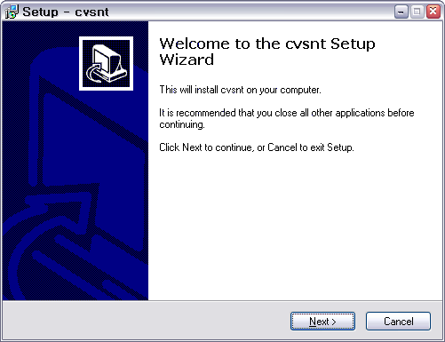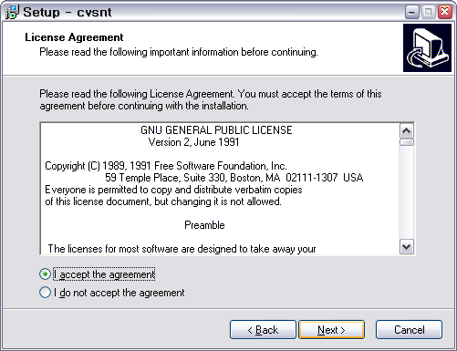

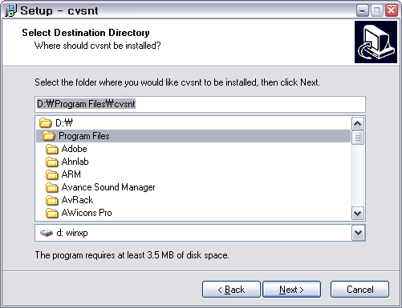
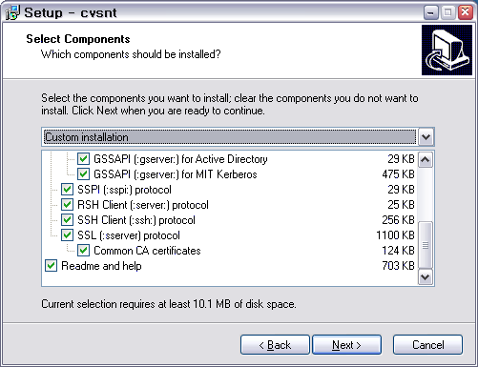

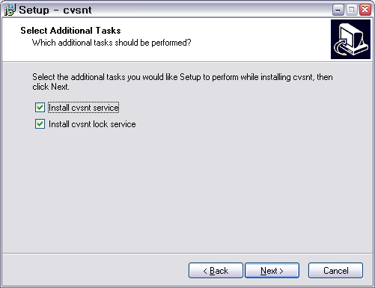
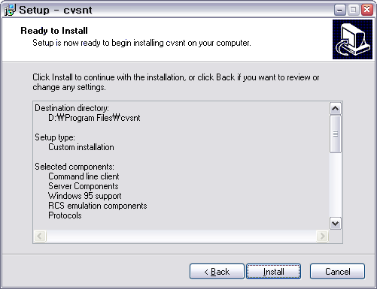

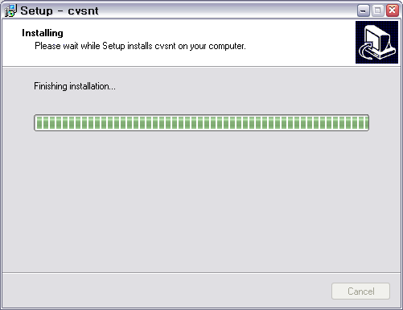
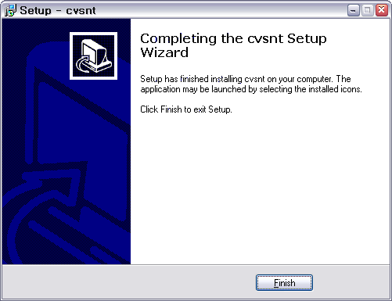
여기까지 하셨다면 편리한 설치 프로그램 때문에 아무런 문제없이 설치 하실 수 있을 겁니다.

3.CVSNT 설정
자 제는 CVSNT를 설정해봅니다.
다음의 그림처럼
일단 커맨드 라인 에서 cvs명령이 되는가를 알아 봅니다..
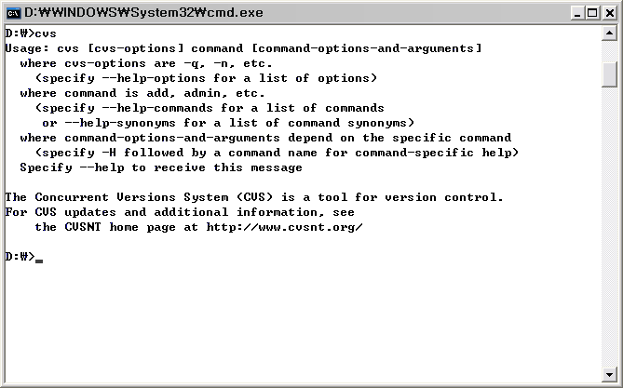
만일 커맨드 라인에서 cvs를 첫는데 위와 같이 나오지 않고 파일을 찾을수 없다는 메시지가 나온다면 패스를 잡아야 합니다. 내컴퓨터의 등록정보->고급탭->환경변수->Path항목에서 Edit 아래의 그림을 참고하여 cvsnt의 설치 경로를 추가해 줍니다.
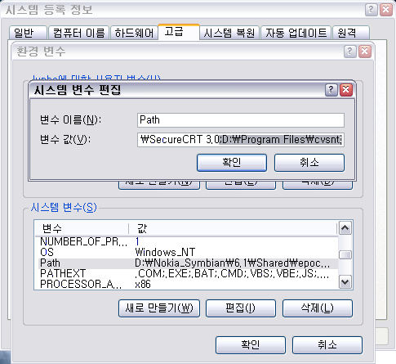
CVSNT가 설치된 시작 메뉴에서 CVSNT 설정을 엽니다.
Repository라는 것은 CVS서버가 파일들의 버전을 관리할 공간인데 그곳을 잡아 주어야 합니다.
일단 윈도우 탐색기로 적당한 디렉토리를 만듭니다.
저의 경우 CVSREPO (리포지토리 디렉토리) CVSTEMP (임시 디렉토리)를 탐색기로 만들고
CVSNT 패널을 띠운 다음 다음의 절차를 수행 하십시오 이미 서비스가 Start상태라면 두개의 서비스를 모두 멈추 Repositories 탭으로 넘어갑니다.
Repository Prefix 체크를 하시고 오른 쪽에 ‘...’ 버튼을 눌러 CVSREPO 디렉토리를 선택해줍니다.
아래의 Add버튼을 눌러 리포지토리에 작업 Root를 만듭니다.
Advanced 탭으로 이동해서 임시 디렉토리에 경로도 잡아 줍니다. 그런다음 적용버튼을 누르시고 Service Status 탭으로 옴겨서 서비스를 다시 Start시킵니다.
자이제 서버는 설정이 모두 끝났습니다.
참고) 만일 Repository를 만들 때 에러가 발생하면 커맨드라인에서 하라는 메시지가 나오고 그대로 하면 됩니다. 에러가 나는 경우는 대부분 path 설정이 안됫을 경우 입니다. 위에서 패스를 미리 잡고 커맨드라인에서 cvs가 잘된다면 리포지토리를 만들 때 에러가 발생할 일이 없습니다.
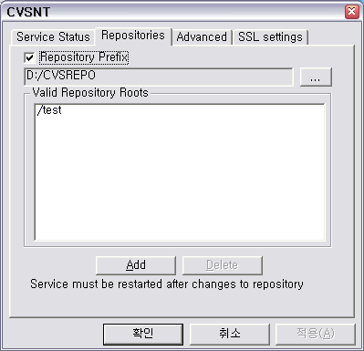
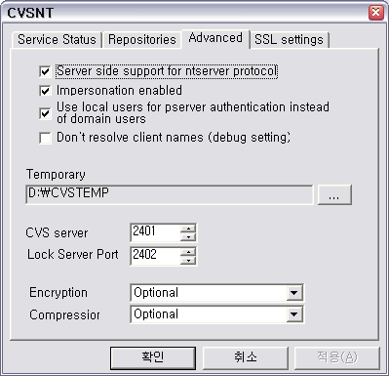
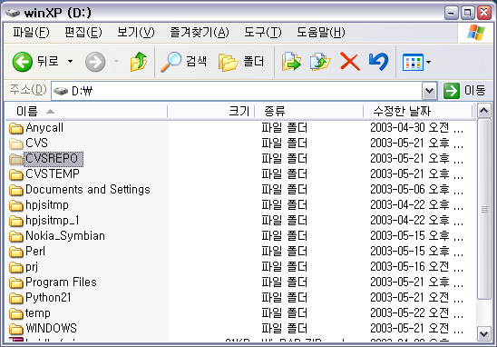
자 이제 CVSNT 서버의 작업공간 (리포지토리) 도 만들었으므로 이제는 이 작업 공간을 외부에서 이용하는 유저들을 만드러 줘야 합니다. 유저 설정을 하려면 일단 시스템 계정 사용자를 하나 추가하고 CVS사용자를 알리아스 시켜야 합니다. 다음의 절차로 사용자를 추가 합니다.

커맨드라인에서
set cvsroot=:ntserver:127.0.0.1:/test
cvs passwd –a –r administrator sparrow

cvsroot를 설정하고 127.0.0.1은 서버의 주소이며 서버의 주소가 사용중인컴퓨터이면 127.0.0.1로 하셔도 무방합니다. /test는 리포지토리에 추가한 이름이며
cvs passwd –a –r 명령은 시스템 계정을 cvs 유저로 알리아스 한다는 것입니다.
위의 예는 시스템 계정 administrator를 cvs에서 sparrow라는 이름으로 추가한 겁니다.
제대로 명령이 먹으면 cvs 에서 사용되는 암호를 설정 하는 문구가 나옵니다.
적당히 암호를 입력합니다.
이제부터 cvs에서는 시스템 계정이 아닌 cvs 유저와 cvs에서의 암호를 이용하여 접속합니다.
D:\CVSREPO\text\CVSROOT라는 디렉토리에 보면 passwd라는 파일이 생성되며 내용을 보면
sparrow:OWIoqyiBC5jjk:administrator
와 같이 되어 있는 것을 확인 할 수 있습니다. sparrow라는 CVS사용자는 시스템 계정 administrator 이를 이용하고 가운데는 암호화 된것입니다.

그럼 실제 접속을 확인 해보겠습니다.
커맨드 라인에서 다음과 같이 입력 해봅니다.
set cvsroot=:pserver:sparrow@127.0.0.1:/test
cvs login
위 명령이 제대로 입력 되었으면 암호를 묻는 문구가 나옵니다.
암호를 제대로 입력하면 아무런 메시지 없이 접속 이 됩니다.
접속을 확인 해보려면 다음과 같은 명령을 입력해 봅니다.

cvs ls –l –R
cvs 리포지터리에 있는 모든 파일들의 내용을 보기 위한 것입니다.
접속이 성공적이 었다면 리포지터리를 만들 때 기본적으로 생성된 파일들의 리스트가 나타날 것입니다.

4.CVS( 리눅스 서버) 설치
이번에는 CVS 리눅스 버전에 대해 알아 봅니다. 윈도우와 다르게 리눅스에서는 기본적으로 cvs가 설치 되어 있습니다. 만일 cvs가 설치 되어 있지 않다면 http://www. cvshome.org/ 에서 cvs 버전을 다운 받을수 있습니다.
이문서를 작성중인 현재 cvs리눅스 버전은 1.11.15 까지 나와 있습니다.
제가 시험한 서버는 1.11.2 입니다.

cvs 저장소 (리포지토리)를 설정하는 방법은 윈도우에서는 설정 패널이 있엇지만 리눅스에서는 모두 쉘 프롬프트에서 명령으로 해주어야 합니다.

# cvs –d /home/cvs init
이렇게 입력을 하면 /home 디렉토리 이하에 cvs라는 디렉토리가 생기고 이제부터 여기를 리포지토리롤 이용하게 겠다는 것입니다.
자동으로 CVSROOT 디렉토리 및 그내부에 기본적인 파일들이 생성되는 것을 확인할수 있습니다. cvsnt에서 와 마찬가지의 cvs서버가 관리 목적으로 이용하는 파일이 생깁니다.

리눅스 시스템에서 시스템 계정 사용자의 인증 방법으로 cvs를 이용하게 할 수 있습니다.
개발자들이 리눅스 시스템 계정을 가지고 있다면 단순하게 리포지터리 디렉토리에 권한을 줌으로써 모든게 해결 됩니다.
groupadd 명령을 이용하여 cvs그룹을 만들고
시스템 사용자들을 그룹에 추가 시켜 줍니다.
/etc/group를 직접 수정하여
cvs:*:510:sparrow
위와 같은 식으로 sparrow라는 유저를 cvs그룹에 추가 시켜줍니다.
# chgrp –R cvs /home/cvs
# chmod ug+rwx /hoem/cvs /home/cvs/CVSROOT
cvs그룹에 사용자에 대해 리포지터리 디렉토리에 대한 권한을 부여 함으로써 모든 것이 끝납니다.

개발자들이 리눅스시스템에서 작업을 하고 cvs 명령을 이용하는 방법을 이용한다면 위의 방법으로 모든 것이 끝납니다. 하지만 개발자들은 모두 cvs커맨드라인에 익숙해야 하며 리눅스 시스템 개발에 적합 할것입니다. 개발자들이 윈도우 시스템에서 개발을 하고 리눅스 시스템에 cvs서버를 이용하려 한다면 다음과 같이 해야 합니다.
cvs 서버 가동을 하기위해 inetd 또는 xinetd를 설정 해야 합니다.
우선 /etc/services 파일을 열어서 cvspserver 2401/tcp 항목이 있는 가를 확인하고 없다면 추가 합니다.

리눅스 시스템이 inetd를 이용중이라면
etc/inetd.conf를 열어서 다음에 내용을 추가합니다.
cvspserver stream tcp nowait root /usr/bin/cvs cvs –allow-root=/home/cvs pserver
/usr/bin/cvs는 cvs명령이 실제 있는 위치이며 자신의 시스템에서 확인 해봐야 하고
/home/cvs는 위에서 언급한 리포지터리 위치 입니다.

xinetd를 이용한다면
/etc/xinetd.d 로 이동하여
cvspsever라는 파일을 실제로 만드러 줘야 합니다.
다음과 같은 내용으로 파일을 작성합니다.
# default: on
# description: The cvspsever serves CVS Passowrd Server sessions; it uses \
# unencrypted username/password pairs for authentication.
service cvspserver
{
disable = no
flags = REUSE
socket_type = stream
wait = no
user = root
server = /usr/bin/cvs
server_args = --allow-root=/home/cvs pserver
log_on_failure += USERID
}

/usr/bin/cvs 와 /home/cvs 는 위에서 언급한 것과 동일 합니다.
xinetd를 제시작 하거나 시스템을 다시 시작 하면 이제 cvspserver가 작동 하고 리모트에서 접속이 가능합니다.
cvs유저를 만들려면
/home/cvs/CVSROOT 로 이동하여
passwd파일을 만들어야 합니다.
리눅스 cvs명령에서는 cvs passwd –a 같은 것이 안됩니다.
직접 passwd 파일을 만들어 주어야 합니다.
sparrow:엔크립션된암호:cvs
엔크립션암호를 설정 방법이 없어서.. cvsnt에 passwd 파일을 참조 해보기도 하였습니다.
아직은 잘모르는 방법이기 때문에 다른 방법으로 cvs사용자의 패스워드를 아에 없애 버리는 방법
sparrow::cvs 이런식에 설정 하게 되었습니다.
마지막에 :cvs는 sparrow라는 cvs사용자가 이 리눅스 시스템에서는 시스템계정 cvs와 동일한 권을 가진다는 것이다. 그러므로 미리 cvs사용자를 추가 한 다음 위 작업을 합니다.

5.WinCVS설치
http://www.wincvs.org/
위 사이트에서 WinCVS를 다운 받습니다. 현재 이문서를 작성중인 저는 WinCVS 1.3.13.1 Beta 13 (build1(
버전입니다.
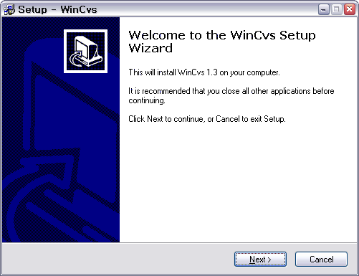
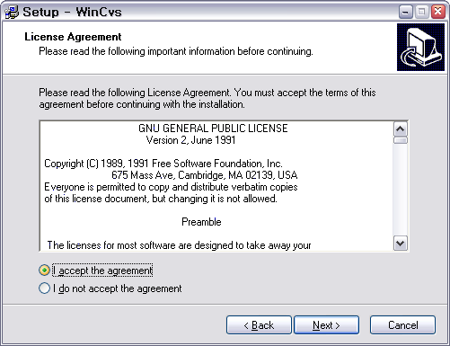
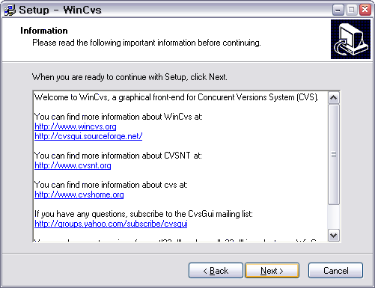
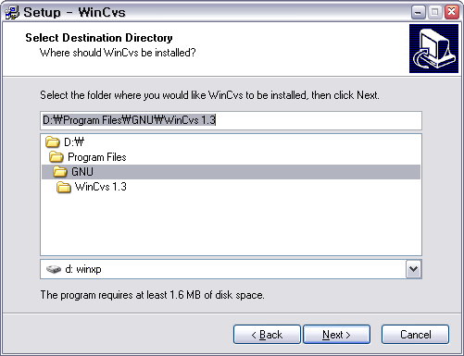
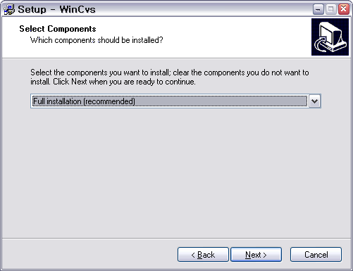
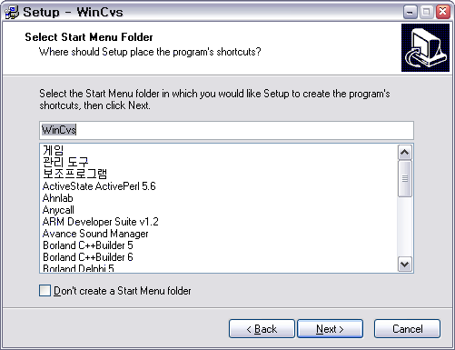
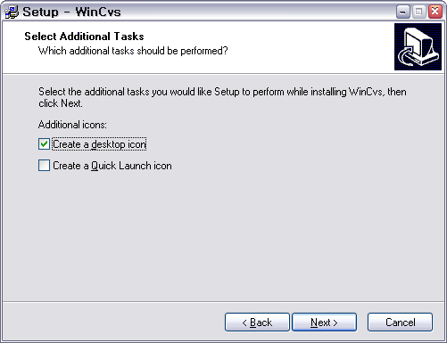
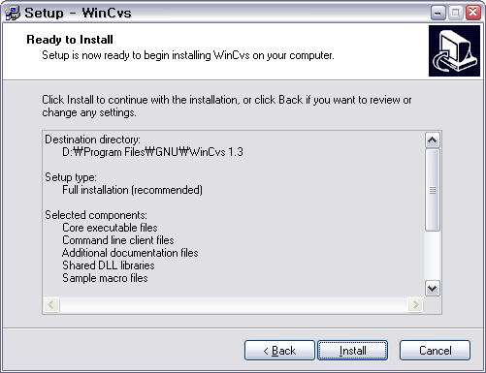
위와 같이 설치를 하시고 WinCVS 를 실행 시키면 처음에 바로 Python이 설치 되어 있지 않으므로 매크로를 수행할 수 없다는 메시지가 나타납니다. 링크를 클릭 하면 Python을 받는 곳이 나타납니다.
http://www.python.org/ 사이트에서 python 2.1 버전을 설치 합니다. 더 최신의 버전이 있지만 현재 설치 한 WinCVS 2.1을 요구 했으므로 2.1.1버전을 설치 합니다.
파이선을 설치해야 Admin메뉴에 있는 매크로가 작동합니다.

파이선에 대하여 아는 것이 없으므로 파이선을 그냥 설치만 했습니다. 기본적인 세팅으로 그냥 다음만 누르면서 설치를 했습니다. 이제 다시 WinCVS를 실행 시키면 다음과 같이 실행됩니다.

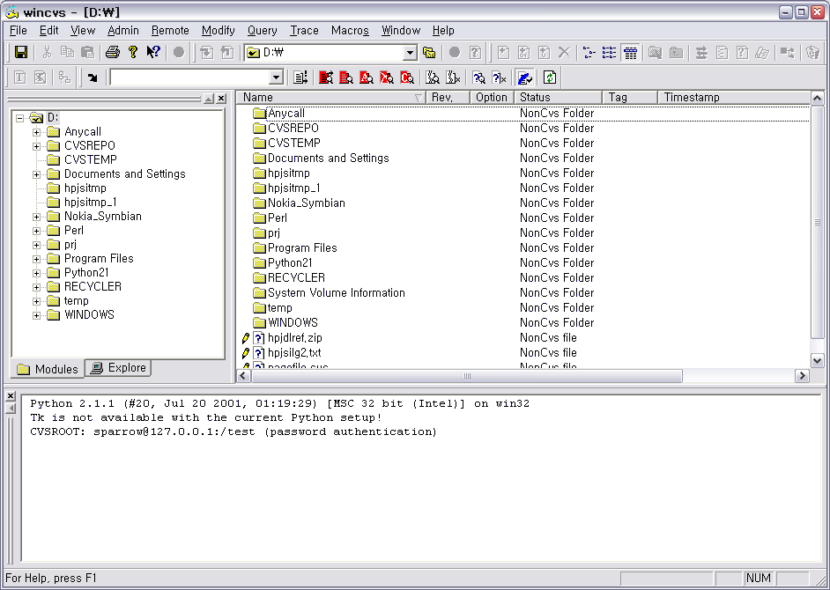

6. WinCVS 를 통해 프로젝트 버전관리
6.1 서버에 접속하려면.
Admin->Preference 또는 Ctrl + F1 키를 누릅니다.

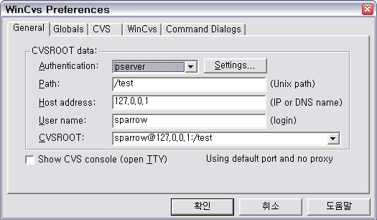
위와 같은 화면에서 General 탭이 서버 접속 방법에 대하여 기술하는 것인데요 Authenrication 에서 pserver를
path 에다가는 CVSNT서버에 리포지토리 디렉토리 설정시 입력했던 것을 입력합니다.
Host address에는 서버에 주소를 입력합니다. 위그림 에서는 서버와 WinCVS가 같은 위치에 잇기 때문에 127.0.0.1을 입력 한 것이고 서버가 리모트 이거나 도메인을 가지고 있다면 DNS를 입력합니다.
User name 부분에는 로그인 하려는 cvs사용자 이름을 입력합니다. 확인 버튼을 누릅니다.

Admin->Login
메뉴를 선택하면 아래와 같은 그림이 나타나고 여기서 General 탭은 위 preferences에서 설정 했던 항목입니다.
바로 확인 버튼을 누르면 접속을 시도 합니다.
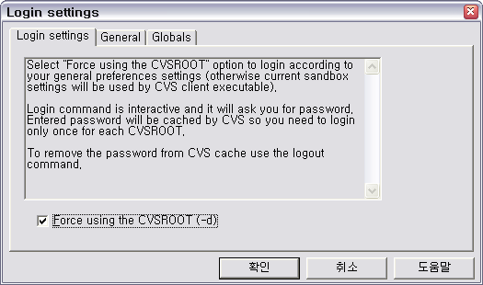

cvs 사용자의 암호를 묻는 대화상자가 나타나면 암호를 입력하고 OK를 누릅니다.
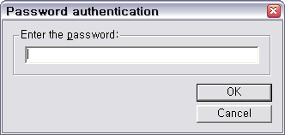

암호와 General 설정이 올바르다면 다음과 같이 Output 윈도우에 메시지가 나타나면서 접속이 성공합니다.
CVSROOT: sparrow@127.0.0.1:/test (password authentication)
cvs -d :pserver:sparrow@127.0.0.1:/test login
Logging in to :pserver:sparrow@127.0.0.1:2401:/test

***** CVS exited normally with code 0 *****

참고 리눅스 서버에 접속하려면 리눅스 서버의 주소 그리고 /test부분에는 리눅스에서는 절대 경로 /home/cvs처럼 주어야 합니다. 그외 사용방법은 모두 같으며 WinCVS사용자는 서버에 대하여 거의 신경쓸일이 없습니다.

태스트 서버에 접속해 보세요
서버 주소: sparrow.zdns.net
path : /home/cvs
user id : user
passwd : 없음
현재 제가 리눅스 서버에 태스트 목적으로 CVS서버를 가동 중입니다. 태스트 목적으로 한번 접속해서 시험해보십시오.

6.2 리포지토리에 프로젝트 올리기 (import module)
일단 서버에 새로운 프로젝트를 올리려면 import module을 해야 합니다.
Remote->Import module를 선택하시면 왼쪽에 Workspace에 현재 선택되어 있는 디렉토리에 이하에 있는 모든 파일에 대하여 Import filter 화면이 아래와 같이 나타납니다.
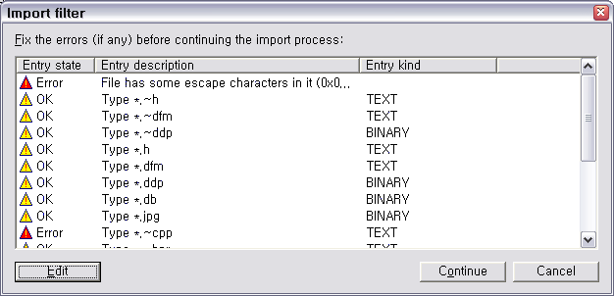
OK 또는 Error 또는 Warnning를 표시해 주며 Edit버튼을 누름으로써 변경 시켜 줄 수 있습니다.
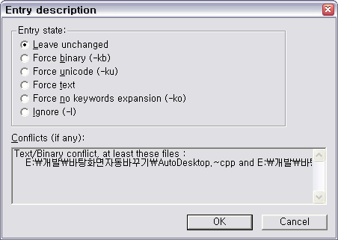

임포트 Continue 버튼을 누르면 import 설정 화면이 아래와 같이 나타납니다.
module 이름이 자동으로 현재 선택한 디렉토리이름으로 표시되며 Vendor 태그와 Release 태그를 입력 할수 있게 해주고 있으며 log message를 기록 할 수 있습니다.
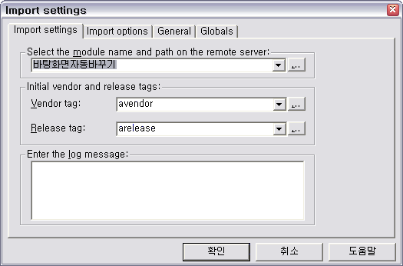

Import options 탭을 보시면 import 시에 대한 여러가지 옵션을 줄 수 있습니다.
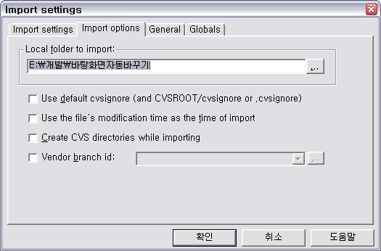

6.3서버로부터 받아와 작업공간 만들기 (Checkout Module)
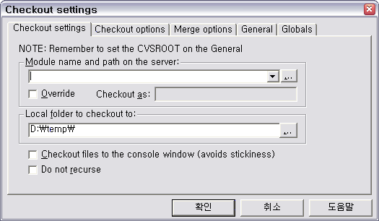
서버로부터 모듈을 받아오려면 Remote->Checkout module 을 선택하여 위 같은 화면에서 Module 이름을 입력하면 서버로부터 자신의 PC로 받아 올 수 있습니다.

모듈의 이름을 알고 있어야 되며 현재 서버에 올라와 있는 모듈리스트 정보를 알고 싶으면 Admin-> Admin Macro->List Module Contents (Ctrl + M) 선택하면 다음과 같은 대화 상자가 나타나고 OK버튼을 누르면
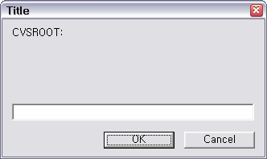
Output창에 현재 CVS서버 리포지토리에 올라와 있는 모듈 리스트를 보여 줍니다. 모듈리스트에서 원하는 모듈의 이름을 Checkout settings대화상장에 Checkout setting탭에서 입력합니다.

Checkout을 하여 서버로부터 프로젝트의 소스를 받아 올 때도 여러 가지 옵션으로 받아 올 수 있습니다.
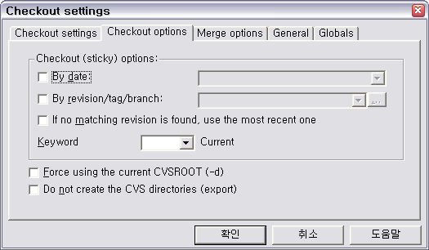

Merge option은 서버로부터 받아 올 때 현재 자신의 로컬PC의 기존의 모듈이 잇다면 어떠한 방법으로 머지를 할것인가를 결정 합니다.
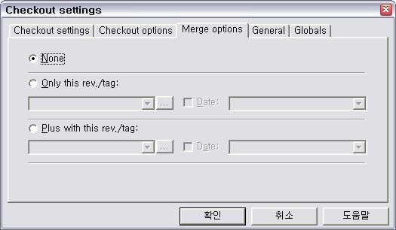

6.4 받아온 모듈을 이제 편집 하고 수정하고 다시 서버에 올리는 작업을 해야 합니다. (commit)
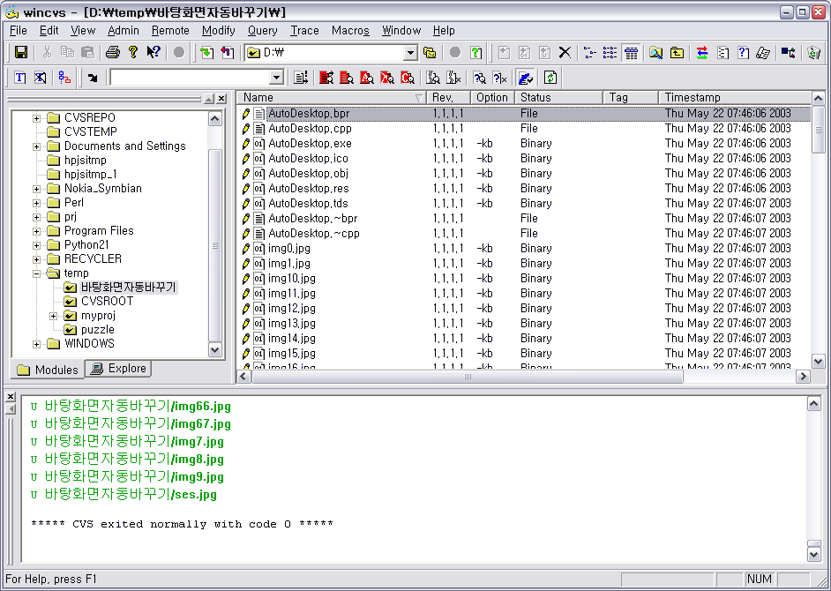
위 화면은 실제로 바탕화면 ‘자동바꾸기’를 Chekout 해서 로컬PC 에 temp디렉토리에 받은 모습입니다. 버전정보 및 날짜 등이 표시되어 있으며 기본적으로 메모장이나 기타 파일의 확장명에 따라 프로그램이 연결되어 있습니다. 마우스 오른쪽 버튼을 누르고 view selection을 하거나 더블클릭을 하면 확장명에 따라 연결 프로그램으로 편집이 이루어지고 view selection with notepad로 하면 간단한 메모장으로 열릴 것입니다. 실제로 수정이 이루어지면 아래의 그림처럼 파일 중에 수정된 것이 있다는 표시가 들어오게 됩니다.
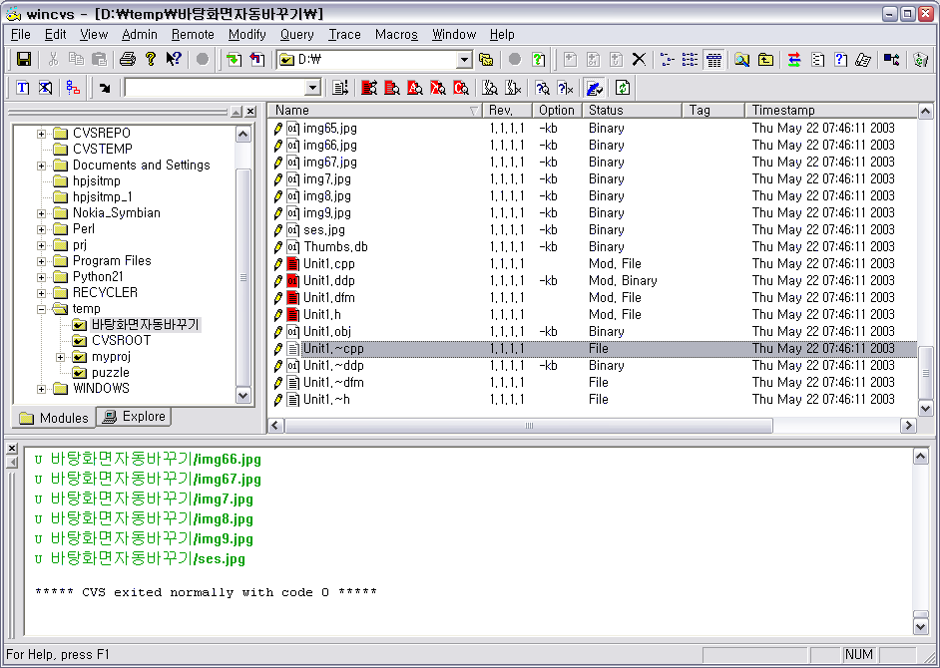

마우스를 이용하여 수정된 파일들을 선택하고 Modify->Commit 또는 마우스 오른쪽 버튼을 눌러 commit selection을 선택하면 서버에게 수정된 파일을 저장하는 명령입니다.
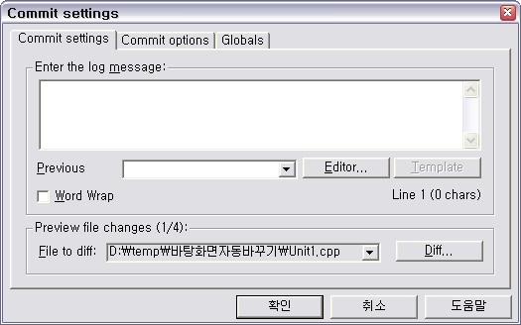
위처럼 Commit setting 대화상자에서 log message를 기록하여 commit 할 수 있습니다.
로그 메시지는 다른 개발자에게 변경사항을 알리는 중요한 부분입니다.

Commit option 탭에는 다음과 같은 commit에 관한 옵션을 선택 할 수 있습니다.
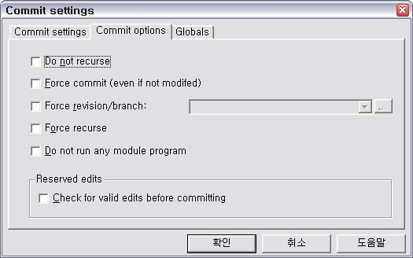

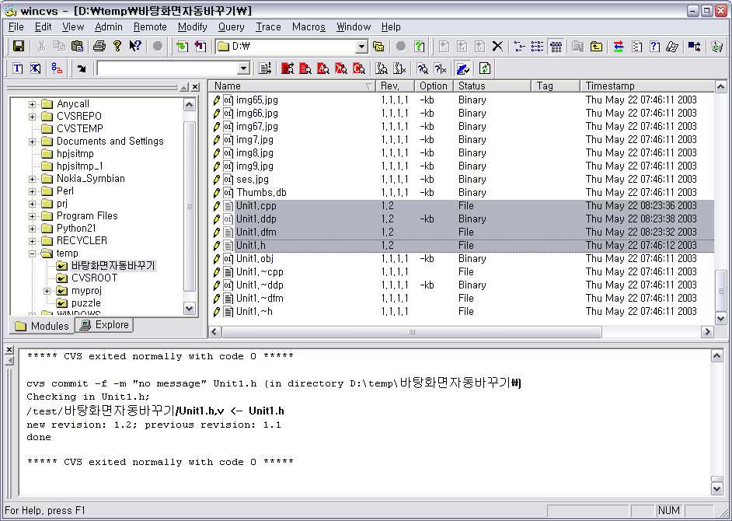
실제로 커밋이 이루어지면 위 그림과 같이 Rev. 에 값이 변경되어 있는 것을 알 수 있습니다. 이것은 나중에 다시 서버로부터 모듈을 내려 받을 때 1.1.1.1 과 수정된 1.2 또는 날짜 같은 것으로 받을 때 좋은 정보가 됩니다.

6.5 서버로부터 파일 받아오기 (update)
자신의 작업공간을 모두 지워 버리고 chekout으로 다시 내려 받는것도 하나의 방법일수 도 있지만 만일 네트워크가 느리거나 모듈의 크기가 엄청나게 커서 시간상으로 오래 걸린다면 이미 만들어진 작업 공간에다가 서버에서 변경된 파일만 받아 오는 것도 하나의 방법일 것입니다.
사용방법은 현재 Worksapce에 선택된 작업공간 디렉토리에서 오른쪽 파일리스트에서 원하는 파일들을 마우스로 선택하고 Modify->update selection 또는 마우스 오른쪽 버튼을 눌러 팝업메뉴에서 update selection을 하면
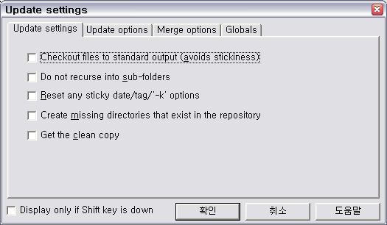
위와 같은 Update setting 화면이 나타나고 확인을 누르면 업데이트가 진행됩니다.

6.6 파일의 추가/삭제
삭제에는 delete 와 remove가 있습니다. delete와 remove모두 사용자의 로칼PC의 작업 공간에서는 지워지지만 commit을 하기 전에는 아무런 영향을 미치지 않습니다. update를 해보면 다시 복귀 됩니다.
하지만 commit을 하면 서버의 리포지토리에 결과를 전송하게 되고 remove에 경우 서버에서 조차 없어지게 됩니다.
추가는 다른곳에서 파일을 로컬PC의 작업 공간으로 복사를 하거나. 새롭게 작업공간에 파일이 생성되면 WinCVS에서 NonCVS file 이라는 표시가 나타납니다. 이 파일을 선택했을 때만 Add 메뉴가 활성이 되고 add를 시키면
추가는 작업 공간에 새로운 파일을 그냥 넣고 commit을 하는 방법과 빨간색의 A 마크만 표시되고 서버의 리포지토리에는 실제로 추가되지는 않습니다. commit을 함으로써 서버의 실제로 새로운 파일이 올라가게 됩니다.

6.6 작업기록
Query->Log 메뉴를 이용해 작업에 대한 모든 기록을 볼 수 있습니다. 커밋 하면서 남긴 메세지등 파일이 새롭게 추가된 날자 등등 모든 기록을 볼 수 있습니다.

